【5】「あげる」「もらう」「くれる」（授受表現） [6課]
「あげる」「もらう」「くれる」は授受表現といわれ、物のやり取りをこれら3つの動詞を使って
表します。主語によって動詞が変わります。
①（私は）田中さんにチョコレートをあげました。
②（私は）田中さんにキャンディーをもらいました。
③田中さんは、（私に）キャンディーをくれました。
④マリーさんは田中さんにチョコレートをあげました。
⑤マリーさんは田中さんにキャンディーをもらいました。

あげる | 私 |  | 相手
もらう | 私 |  | 相手
くれる | 私 |  | 相手

１．「私」を含む場合
「私」というのは、私と、私に近い人（家族など）を含みます。
図５ あげます
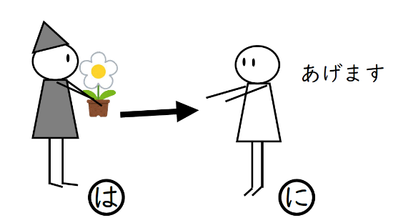
- 「あげる」
「あげる」は、私から相手への物の移動を表します。
①私は田中さんにチョコレートをあげました。
主語＝物を与える人（私）➡ 相手（田中さん）

「私」への物の移動に「あげる」は使えません。
× 田中さんは、私（妹／母など）にチョコレートをあげました。
図６ もらいます
- 「もらう」
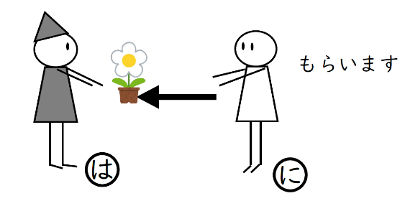
「もらう」は、相手から私への物の移動を表します。
②私は田中さんにキャンディーをもらいました。
主語＝物を受け取る人（私） 相手（田中さん）

「私にもらう」は使えません。
× 田中さんは、私にチョコレートをもらいました。

- 「くれる」
「くれる」は、相手から私への物の移動を表します。常に「私に（妹／母など）くれる」で
使います。
③田中さんは、（私に）キャンディーをくれました。
主語＝物を与える人（田中さん）➡ 私

「くれる」は、私への物の移動にしか使えません。
× 私は、田中さんにチョコレートをくれました。
× 母は、田中さんにチョコレートをくれました。

2．「私」を含まない場合
「あげる」と「もらう」は第三者から第三者への物の移動を表します。
「くれる」は第三者同士の物の移動には使えません。
③マリーさんは田中さんにチョコレートをあげました。 第三者→第三者
⑥マリーさんは田中さんにキャンディーをもらいました。 第三者←第三者
【6】「が」を使う動詞 [8課]
「が」を使う代表的な動詞は、「分かります、できます」「見えます、聞こえます」「話せます、食べられます」（可能形）などです。
外国人は「を」を使いがちですが、これらの動詞に必要な助詞は「が」です。
①父は日本語が分かります。
②田中さんは、スキーができます。
③ここから富士山が見えます。
④子供の声が聞こえます。
⑤夫は日本語が話せません。
⑥納豆が食べられません。

【7】「程度」と「頻度」を表す副詞 [8課]
動詞の程度や頻度を表すのに副詞を使います。
「程度」 「頻度」
- 全然（まったく）分かりません。
- よく分かりません。
- あまり分かりません。
- 少し分かります。
- まあまあ分かります。
- 大体分かります。
- よく分かります。
①全然（まったく）行きません。
②めったに行きません。
③あまり行きません。
④たまに行きます
⑤ときどき行きます。
⑥まあまあ行きます。
⑦よく行きます。
①③は否定でしか使えません。 ①②③は否定でしか使えません。
「よく」は肯定否定両方に使えます。

【8】「知りません」と「分かりません」 [8課]
・「知ります」は、新しい事柄を学んで認識することです。
「知ります」は他動詞で「知っています」の形で使います。否定の形は「知りません」で、「～を
知っています」のように助詞は「を」になります。

・「分かります」は、もともと存在する事柄の実態を理解することです。
「分かります」は自動詞で、否定の形は「分かりません」です。「～が分かりません」のように助詞は「が」になります。

聞かれた答えを知らないときは「知りません」ですが、言い方によっては相手が拒否されたような感じを受けることがあります。答えるときは、「ちょっと」「さあ」などを使って少し間をおいたほうが感じがいいです。「知りません」より「分かりません」のほうが柔らかい感じがします。

「感じが悪い例」 あの方はどうしていらっしゃいますか。 ― 知りません。
この電車は次の駅に止まりますか。 ― 知りません。

「感じがいい例」 あの方はどうしていらっしゃいますか。― すみません…ちょっと、分かりません
この電車は次の駅に止まりますか。 ― さあ、ちょっと…（分かりません。）

